Памятка школьникам от психолога

Как планировать свою деятельность
- Прежде чем выполнить любое дело, четко сформулируй цель предстоящей деятельности.
- Подумай и хорошо осознай, почему ты это будешь делать, что тебя толкает сделать это, для чего это нужно.
- оцени и проанализируй возможные пути достижения цели. Постарайся учесть все варианты.
- Выбери наилучший вариант, взвесив все условия. Обычно самый очевидный вариант не является самым лучшим.
- Наметь промежуточные этапы предстоящей работы, хотя бы примерно определи время для каждого этапа.
- Во время реализации плана постоянно контролируй себя и свою деятельность. Корректируй работу с учетом получаемых результатов, то есть осуществляй и используй обратную связь.
- По окончании работы проанализируй ее результаты, оцени степень их совпадения с поставленной целью. Учти сделанные ошибки, чтобы избежать их в будущем.

Как воспитывать волю
- Наблюдай за собой в течение какого-то времени. Четко определи, от каких привычек или черт характера ты хочешь избавиться. Это твоя Цель.
- "Сражение выигрывает тот, кто твердо решил выиграть", - писал Лев Толстой. Будь уверен в себе и в том, что добьешься цели. Без такой уверенности не стоит начинать.
- Борись с недостатками путем их замены достоинствами. Готовясь к тому, что это длительный, постепенный процесс. Чем меньше насилия над собой, тем лучше, но помни слова Лафонтена: "Путь, усыпанный цветами, никогда не приводит к славе".
- Овладей тремя самовоздействиями: самоободрением, самоубеждением и самоприказом. Учись видеть в себе другого - "человека привычки", от плохих свойств которого хочешь избавиться. Общайся и взаимодействуй с ним. Но он – это не ты!
- Умей и отступать. Но всегда помни, что тактические поражения не должны поколебать уверенности в стратегической победе.
- Старайся сопровождать воздействия на самого себя положительными эмоциями, подкреплять свои победы приятными переживаниями.

Как решать мысленные задачи
- Четко осознай условия задачи. Точно определи границы того, что тебе известно. Чаще всего ошибки решения коренятся в неправомерном сужении рамок условия.
- Переформулируй вопрос задачи. Как он может звучать по-другому?
- Уясни, какой именно информации тебе не хватает для ответа на вопрос задачи. Подумай, как можно найти эту информацию.
- В творческих задачах наиболее очевидный способ решения обычно не бывает лучшим. Не спеши.
- Попробуй взглянуть на задачу по-новому. Анализируя свои неудачные подходы к решению, ответь себе: не шаблонны ли эти подходы? в чем их стереотипность: почему они не годятся?
- Используй свое подсознание. Если ты долго ломал голову над задачей, погрузился в нее, но безуспешно, отвлекись от задачи, не думай о ней какое-то время, займись чем-нибудь другим. Твое подсознание само будет работать над проблемой и, возможно, выдаст наилучший результат.

Как развивать свой ум
- Помни: ум не сводится к памяти, скорости мышления, объему знаний. Ум включает в себя различные свойства личности. Мыслит не мозг, а человек посредством мозга.
- Немногие умы гибнут от износа, в основном они ржавеют от неполного употребления. Пользуясь любой возможностью включить свой мозг в работу. Перегрузить его почти невозможно.
- Упорство и настойчивость могут компенсировать недостаточную скорость мышления. Низкий уровень интеллекта – это не клеймо на человеке.
- Анализируй! Себя, других людей, поступки, ситуации, явления. Все время ставь перед собой вопросы: почему? как? а могло быть иначе? в чем причины? каковы возможные последствия? И отвечай на них, делай выводы.
- Относись самокритично к своему уму и доброжелательно к умственной деятельности других. Осознавай границы своих знаний, своей компетентности, но не принижай свои возможности.
- Одно из самых главных достоинств ума – способность к сосредоточению внимания. Учись концентрировать свое внимание на необходимом предмете, отключаясь от всего постороннего. Тренируйся постоянно!
- "Не позволяй твоему языку опережать твою мысль", - советовал древнегреческий философ Хилон. А Шекспир говорил: "Где мало слов, там вес они имеют".

Девять заповедей Мнемозины
- Внимание – резец памяти: чем она острее, тем глубже следы. Чем больше желания, заинтересованности в новых знаниях, тем лучше запомнится.
- Приступая к запоминанию, поставь перед собой цель – запомнить надолго, лучше навсегда. Установка на длительное сохранение информации обеспечит условия для лучшего запоминания.
- Откажись от зубрежки и используй смысловое запоминание:
- 1) пойми; 2) установи логическую последовательность; 3) разбей материал на части и найди в каждой "ключевую фразу" или "опорный пункт".
- Знай об эффекте Зейгарник: если решение какой-либо задачи прервано, то она запомнится лучше по сравнению с задачами, благополучно решенными.
- Лучше два раза прочесть и два раза воспроизвести, чем пять раз читать без воспроизведения.
- Начинай повторять материал по "горячим следам", лучше перед сном и с утра.
- Учитывай "правило края": обычно лучше запоминаются начало и конец информации, а середина "выпадает".
- Настоящая мать учения не повторение, а применение.
- Иногда используй мнемотехнику – искусственные приемы запоминания. Например, бессмысленные слоги "ри-ка-ку-по-лу-ша" можно запомнить, связав их в искусственное предложение "Присказку послушай".

Как совершенствовать свои способности
- Прислушивайся к своему внутреннему голосу, к своим желаниям и интересам. Не бойся подражать кому-то – ты все равно останешься первопроходцем своей судьбы.
- Раннее самоопределение конечно дает выигрыш во времени, но не надо опасаться потерять время на поиски того, в чем ты по-настоящему одарен. Из тысячи американцев-современников, которых соотечественники считают выдающимися людьми, меняли свою профессию 160 человек, в том числе 37% - дважды, а 20% - свыше двух раз.
- Эмиль Золя, великий французский писатель, по утрам привязывал себя к стулу, так что хочешь или не хочешь – пиши. У всех гениев есть только одна общая черта – огромное трудолюбие.
- Гете сказал: "Кто хочет достигнуть великого, тот должен уметь ограничивать себя. Кто же, напротив, хочет всего, тот на самом деле ничего не хочет и ничего не достигнет". Но ограничение не должно оборачиваться ограниченностью. Необходимой предпосылкой для настоящего овладения одной сферой деятельности является разнообразие знаний и интересов.
- Если у тебя нет способностей к чему-то, но есть большое желание именно этой областью заниматься – это не трагедия. В психологии известен эффект замещения: другие личностные черты смогут компенсировать недостающие компоненты способностей.

Как пользоваться своим воображением
- Воображение – сильное оружие против многих собственных проблем. Но этим оружием можно и пораниться самому. Учить не следовать за этим воображением, а управлять им.
- Откажись от привычки давать воображению полную свободу.
- Иногда нам бывает нужно избавиться от навязчивого образа нашей фантазии или памяти. Но стараться не представлять конкретный образ, не думать о нем – все равно что тушить костер керосином. Нужно не бороться с определенным образом, а думать о другом.
- Богатое, яркое, сочное воображение нам необходимо в жизни. Тренируй способность целенаправленно вызывать четкий зрительный образ, например, так: посмотри на стакан с водой, закрой глаза и воспроизведи как можно точнее этот образ, снова открой глаза, корректируй образ вплоть до совпадения с конкретным восприятием.
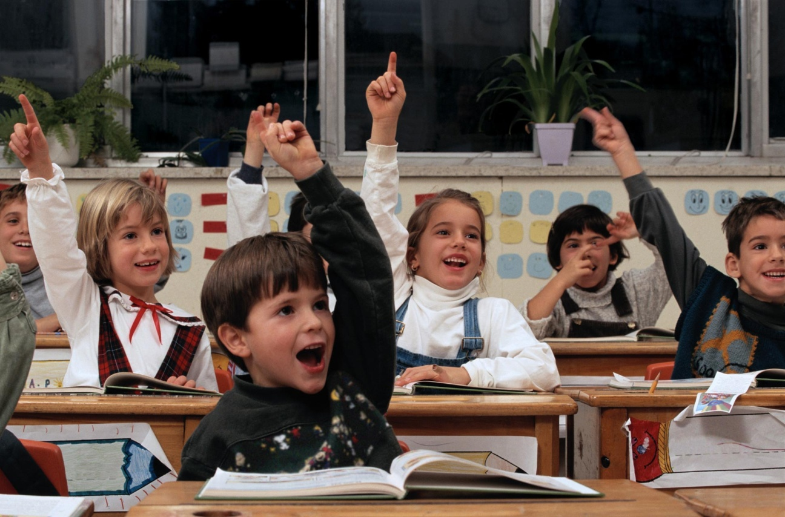
- Бывая на природе, у речки, в лесу, запоминай обстановку и чувство отдыха. Дома, когда устанешь сядь, в кресло, закрой глаза и представь на несколько минут этот образ речки, леса и свое ощущение покоя и блаженства на природе. Ты отлично отдохнешь.

